Roma criminal (también en la Antigüedad)

Desperta Ferro Ediciones
El popular historiador Jerry Toner, tornado en investigador, abogado y juez, se vale de multitud pruebas y testimonios para recrear la forma en la que se entendía, se convivía y se combatía el crimen en la antigua Roma, y si como él mismo afirma, «Los romanos se creían, literalmente, unos hijos de puta».

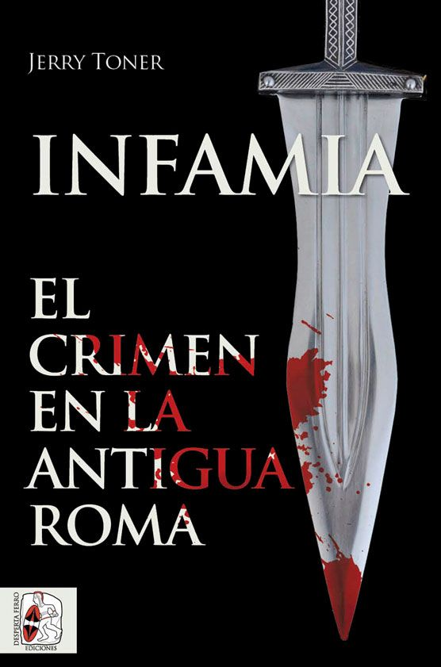
24-2-2020 – La editorial Desperta Ferro Ediciones publica Infamia. El crimen en la antigua Roma, de Jerry Toner, Prof. titular y director de estudios en Clásicas en el Churchill College, Universidad de Cambridge.

Roma no fue un imperio con la mejor de las reputaciones que digamos. Desde sus brutales juegos a sus depravados emperadores, sus violentas turbas y sus despiadadas guerras, su nombre ha resonado a lo largo de los siglos como un grito en un callejón. Pero, ¿era realmente tan perversa? En Infamia. El crimen en la antigua Roma, Jerry Toner se embarca en una suerte de investigación detectivesca para descubrir el verdadero alcance del crimen en la antigua Roma. De los pecadillos sexuales de Tiberio y Nerón a las probabilidades de que te desvalijen la ínsula si la dejas sin vigilancia −bastante altas, sobre todo si las paredes son lo suficientemente delgadas como para hacer un butrón−, Toner remueve cielo y tierra para poner la Ciudad Eterna bajo su lupa. En Infamia. El crimen en la antigua Roma te toparás con toda una galería de villanos, sean emperadores, capos mafiosos o ladronzuelos de poca monta, descubrirás los principales problemas que padecían sus atormentados ciudadanos, explorarás las tentaciones de los excesos y comprobarás hasta dónde es capaz de llegar la plebe presa de la desesperación. ¿Roma: culpable o no culpable? ¿Una delincuente brutal, o la legítima gendarme del mundo? El veredicto, en el libro

Jerry Toner es profesor titular y director de estudios en Clásicas en el Churchill College, Universidad de Cambridge. Su trabajo procura observar el mundo romano “desde abajo”, una perspectiva novedosa y sugestiva que nos acerca a una Antigüedad viva y vibrante, más allá de mármoles y emperadores. Sus libros han sido traducidos a seis idiomas, y entre ellos destacan Sesenta millones de romanos: la cultura del pueblo en la antigua Roma (Crítica, 2012), Cómo manejar a tus esclavos (La esfera de los libros, 2016) y Mundo antiguo (Turner, 2017).
Disponible el miércoles 4 de marzo. Pincha en este enlace para obtener más información sobre la obra y aquí para consultar nuestro Catálogo de publicaciones.
Contacto y entrevistas:

Javier Gómez Valero - Comunicación
Tel. 658 160 824 - comunicacion@despertaferro-ediciones.com
NOTA DE PRENSA
wwww.despertaferro-ediciones.com


www.despertaferro-ediciones.com

www.despertaferro-ediciones.com

